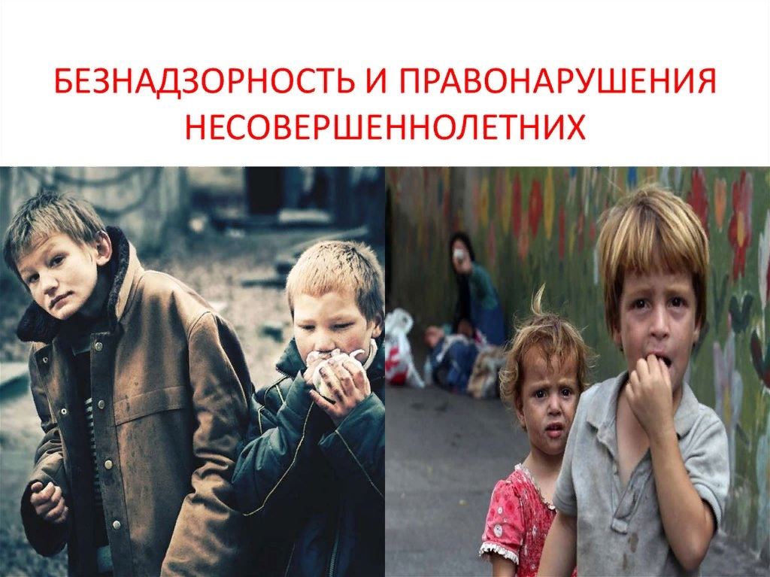

ПАМЯТКА ДЛЯ РОДИТЕЛЕЙ
«О мерах по профилактике правонарушений, беспризорности и
безнадзорности несовершеннолетних»

ВСЯ СЕМЬЯ ВМЕСТЕ - И ДУША НА МЕСТЕ!

Уважаемые родители!
Именно Вы являетесь примером для своих детей.
Ребёнок – это губка, которая в себя впитывает все моменты жизни своих родителей, будь они положительными или отрицательными.

Родители придерживайтесь данных факторов, которые имеют большое
воспитательное значение в жизни ребёнка:
1. Не допускать пребывания в общественных местах без их сопровождения детей в возрасте:
- до 7 лет – круглосуточно;
- от 7 до 14 лет – с 21:00 часа до 6:00 часов утра.
2. Не допускать нахождения несовершеннолетних в учебное время в интернетзалах, игровых клубах, кафе, барах, ресторанах, кинотеатрах и других развлекательных учреждениях.
3. Не допускать пребывания без сопровождения взрослыми, детей и подростков в организациях общественного питания, где производится распитие алкогольной и спиртосодержащей продукции, изготовляемых на его основе.
4. Принимайте активное участие в жизни детей.
5. Интересуйтесь проблемами ребёнка, вникайте во все возникающие в его жизни сложности.
6. Действуйте без нажима на ребёнка, помогая ему тем самым самостоятельно принимать решения.
7. Уважайте право ребёнка на собственное мнение.
8. Умейте сдерживать себя и относиться к ребёнку как к равноправному партнёру, который просто пока что обладает меньшим жизненным опытом.
9. Доверяйте всем членам семьи.
10. Боритесь не с ребёнком, а с проблемой.
1. Федеральный закон от 24 июня 1999 г. N 120-ФЗ "Об основах системы
профилактики безнадзорности и правонарушений несовершеннолетних"
2. Родителям о профилактике правонарушений, безнадзорности и
беспризорности среди несовершеннолетних

